Městská část Praha 6
ÚŘad městské části

ODBOR DOPRAVY A ŽIVOTNÍHO PROSTŘEDÍ

V Praze dne: 27.11.2020

P R O T O K O L

o terénním šetření na úseku silničního hospodářství ve správním obvodu Praha 6

v rámci agendy silničního správního úřadu podle § 40 odst. 5 písm. b) zákona č. 13/1997 Sb., o pozemních komunikacích, v platném znění, ve spojení s § 32 odst. 1 zákona č. 131/2000 Sb., o hlavním městě Praze, v platném znění, a v rozsahu podle obecně závazné vyhlášky č. 55/2000 Sb. hl. m. Prahy, kterou se vydává Statut hlavního města Prahy, ve znění pozdějších předpisů

Přítomni: Ing. Evžen Prediger, oprávněná úřední osoba, referent silničního hospodářství, Úřad městské části Praha 6, Odbor dopravy a životního prostředí, oddělení státní správy

Datum a čas šetření: 27.11.2020 v době od 11:25 do 13:40 hodin

Místo šetření: Ruzyně a Malý Břevnov

Předmět šetření: Kontrola dopravního značení podle Stanovení místní úpravy silničního provozu č.j. 189282/2018 ze dne 05.12.2018 a č.j. MCP6 258515/2018 ze dne 21.02.2019

Zjištění správního orgánu – zjištěný stav věci:

Kontrola byla zaměřena především na osazení dopravních značek č. IZ 8a „Zóna s dopravním omezením“ a č. IZ 8b „Konec zóny s dopravním omezením“.

Silniční správní úřad konstatuje, že dopravní značení je provedeno podle Stanovení místní úpravy silničního provozu č.j. 189282/2018 ze dne 05.12.2018 a č.j. MCP6 258515/2018 ze dne 21.02.2019.

________________
podpis oprávněné úřední osoby
Ing. Evžen Prediger

Příloha: fotodokumentace stavu

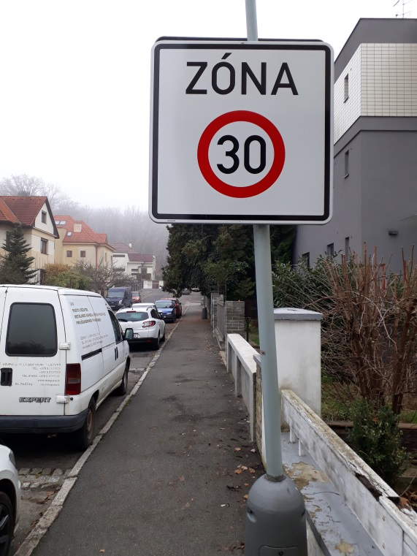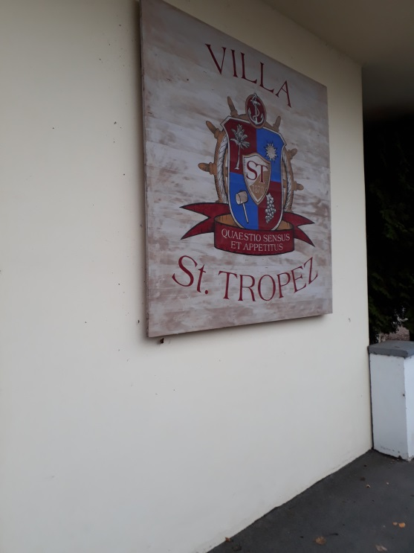
Ulice Přílepská
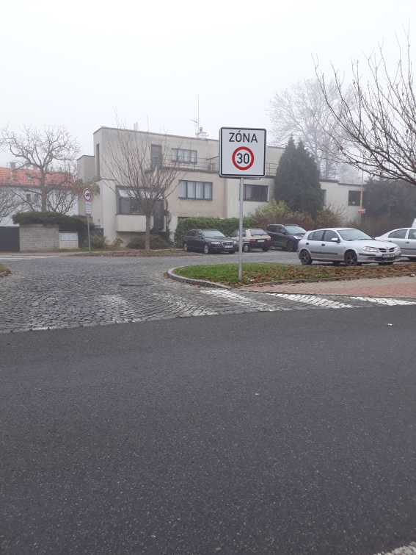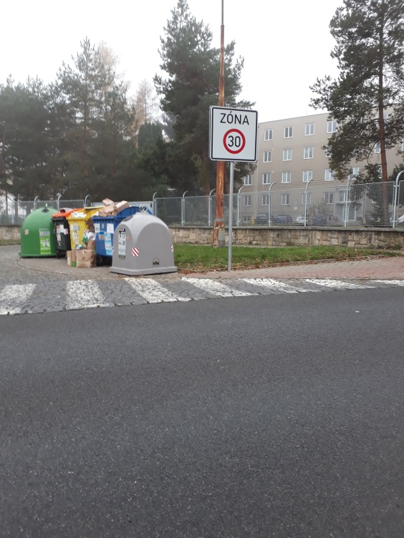
Náměstí Českého povstání
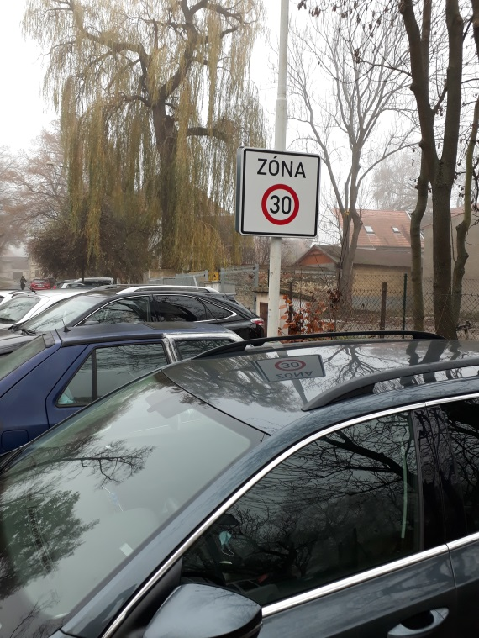
Staré náměstí

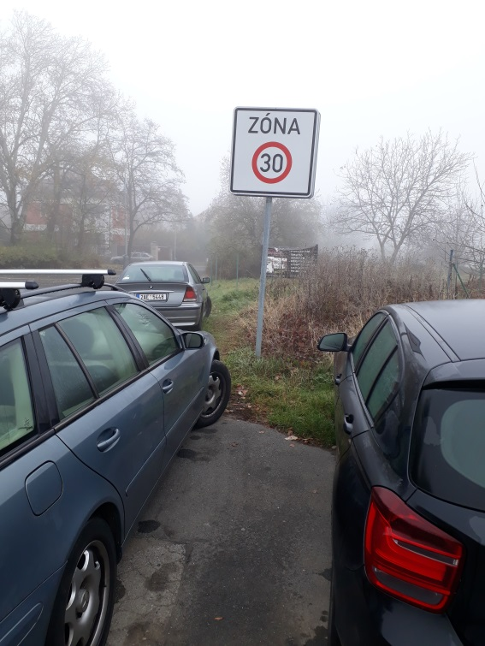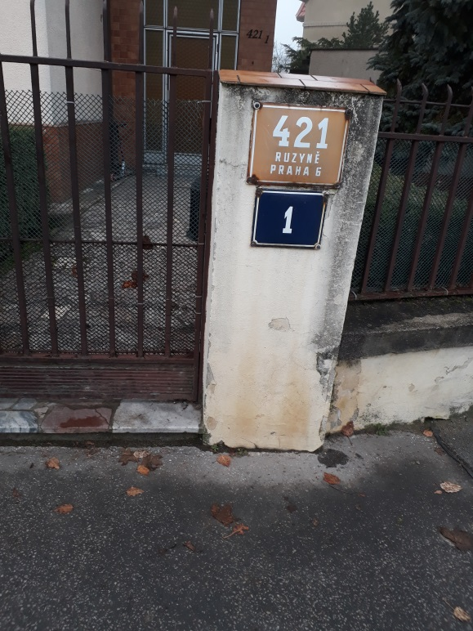
Ulice Zličínská

